Informática I – Prepa Tec Campus Eugenio Garza Lagüera  
Actividad 5: Hello, World!

Nombre: _________________________________________________________ Matrícula: ______________

**Completa las siguientes actividades. Al terminar, sube los tres archivos de código fuente generados (.java) a Blackboard en la actividad correspondiente.**

**Sección 1: Hello World**

**Paso 1)** Abre un editor de texto sencillo.

* En Windows, **Notepad.**
* En Mac OS X, **TextEdit**. Asegúrate de crear un archivo en formato “plain text”, seleccionando **Format** 🡪 **Make Plain Text**.
* En Linux, **gedit**

*NOTA: Cualquiera de los programas listados anteriormente debe estar instalados por default.*

**Paso 2)** Crea un folder llamado **workspace** en siguiente directorio

* En Windows: **C:\**
* En Mac OS X: **/Users/<tu_usuario>/** - Si la carpeta de tu usuario no aparece en **Finder** cuando lo abres, teniendo Finder seleccionado, abre el menú **Preferences 🡪 Sidebar** y marca la opción mostrada a constinuación.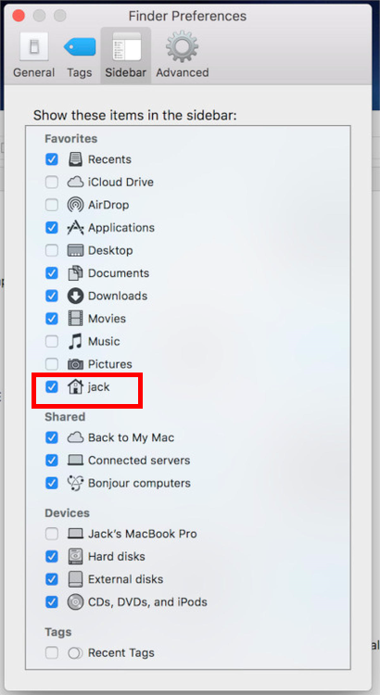
* En Linux: **/usr/<tu_usuario>/**

**Paso 3)** Crea un archivo de código fuente para tu programa de Java. Recuerda que el código fuente (*source code)* es un archivo que contiene las instrucciones codificadas en un cierto lenguaje de programación.

* Declara una clase con el nombre HelloWorld
* Declara un método main public static void main(String args[])
* Escribe la instrucción System.out.println(“Hello World”)

|  |
| --- |
| public class HelloWorld {  public static void main(String[] args) {  System.out.println("Hello World");  }  } |

*NOTA: Para entender este programa, puedes referirte a las últimas diapositivas de la presentación INFO1_MOD4-Intro_a_Java que se encuentra en Blackboard, o a través de este* [*link*](https://github.com/OMardil/INFO1_MOD4-Intro-a-Java/raw/master/01%20Presentacion/INFO1_MOD4-Intro_a_Java.pdf)*.*

**Paso 4)** Graba el archivo como **HelloWorld.java** en el folder **workspace** que creaste en el Paso 2.

*NOTA: Es importante notar que el nombre del archivo debe coincidir con el nombre de la clase en el programa. En este caso, ambos se llaman* ***HelloWorld****.*

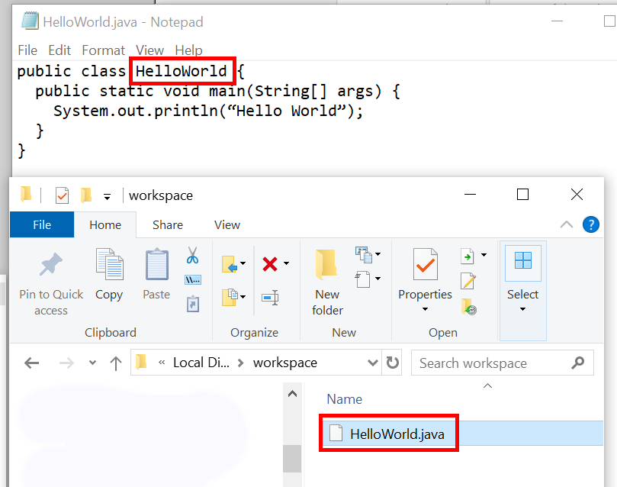

**Paso 4)** Abre una sesión de línea de comandos:

* En Windows, abre el programa **Command Prompt**.
* En Mac OS X o Linux, abre el programa **Terminal**

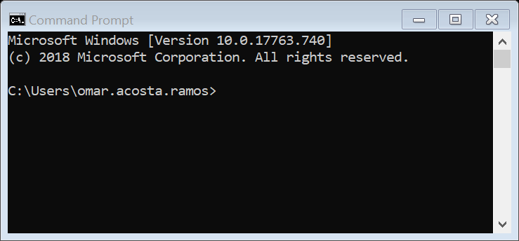

**Paso 5)** Compila el programa a través de la instrucción **javac**. Recordemos al compilar un programa de Java, estamos revisando que el programa esté correctamente codificado, y generando un archivo con terminación .**class** que contiene el bytecode del programa. En la terminal, escribe javac <ruta>/HelloWorld.java. Sustituye <ruta> por la dirección del folder que elegiste en el Paso 3:

* En Windows: **C:\workspace\**
* En Mac OS X: **/Users/<tu_usuario>/workspace/**
* En Linux: **/usr/<tu_usuario>/workspace/**

*NOTA: Windows, a diferencia de Mac y Linux, utiliza diagonales invertidas \ para indicar un salto a un nuevo folder. Puedes insertar este ícono presionando Alt + 092.*

**Paso 6)** Navega hacia el folder y verifica que se haya generado el archivo HelloWorld.class:

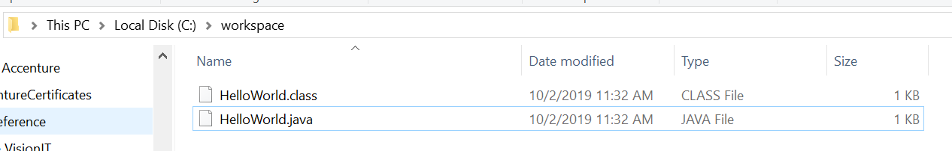

**Paso 7)** En la terminal, ejecuta el programa utilizando la instrucción **java -cp**. Aquí, buscamos pedirle a la máquina virtual de Java que cargue el archivo HelloWorld.class y lo ejecute.

Escribe: java -cp <ruta> HelloWorld. Sustituye <ruta> por:

* En Windows: **C:\workspace\**
* En Mac OS X: **/Users/<tu_usuario>/workspace/**
* En Linux: **/usr/<tu_usuario>/workspace/**

*NOTA****:*** *No es necesario agregar la terminación “.class”, pues la instrucción* ***java -cp*** *automáticamente está diseñada para buscar archivos con esa terminación.*

**Paso 8)** En la terminal, el texto “Hello World” deberá aparecer.

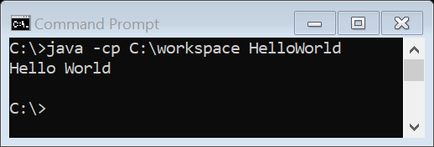

**Sección 2: Impresiones en consola**

Mediante la instrucción System.out.println(<argument>) le indicamos al programa que queremos darle salida a un texto en la consola, y terminando con un salto de línea. Dentro de los paréntesis debemos incluir un argumento, que puede ser una variable o un texto encasillado entre comillas.

Existe una segunda variación de la instrucción que es System.out.print(<argument>). Esta instrucción de igual forma sirve para imprimir un texto, pero al final posiciona el cursor justo después del argumento impreso.

Por ejemplo, ambos bloques siguientes son equivalentes:

|  |
| --- |
| System.out.println("Hoy es dia lunes"); |

|  |
| --- |
| System.out.print("Hoy ");  System.out.print("es ");  System.out.print("dia ");  System.out.print("lunes"); |

**Problema 1:** Crea una nueva clase de Java en el folder workspace que creaste en el ejercicio anterior. Nómbrala con tu matrícula A0XXXXX_P1. Al ejecutar el programa, éste deberá imprimir en pantalla un ASCII Art de mínimo 5 líneas. Incluye también tu matrícula como parte del dibujo.

¡Pónte creativo!

Ejemplo:

|  |
| --- |
| **A01135459**  **..**  **$. ,o$$$o.**  **$. $$$$$$$o. ..**  **.$. $' $$$$$$ ,o''**  **.$' $ '$$$$$,o'.,' .oo'**  **.$' $. $$$$' ,, .o'.**  **.$' '$o. 'O$ ..ooo''',oo'**  **.$' .o$' '$$'' ,,o'**  **.%$,,,,,ooO' ' ,,o''**  **.$o. ,o' $o ..oo'**  **''O'''''''''',' $'$. .o'**  **'$ $ '$,'o' '**  **'$ $ .o $**  **'$ $ .$$**  **'$ $, .o$$**  **'$ $. ,o' $**  **$. '$. $,oooo''o,**  **$. $. 'o' '$**  **$. $. .,ooo, $**  **.'' 'oo...o' $ 'o $**  **$ $ ''**  **$ $**  **$ %**  **,$ $**  **$ $'**  **''** |

Hay ciertos caracteres especiales que requieren una representación especial para que puedan ser impresos en la consola. Estos caracters son los siguientes:

|  |  |
| --- | --- |
| **Display** | **Special character** |
| Comilla sencilla | \' |
| Comillas dobles | \" |
| Diagonal invertida | \\ |
| Tabulador ↹ | \t |
| Backspace 🡨 | \b |
| Carriage return | \r |
| Form feed | \f |
| Newline (salto de línea) | \n |
| Caracteres especiales Unicode | \uXXXX reemplazando XXXX por el código Unicode |

Por ejemplo, la siguiente instrucción:

|  |
| --- |
| System.out.println("1\n2\n3\n4\n5"); |

Imprimiría el siguiente resultado:

|  |
| --- |
| 1  2  3  4  5 |

**Problema 2.** Crea una nueva clase de Java en el folder workspace. Nómbrala con tu matrícula A0XXXXX_P2.java. El programa deberá imprimir en pantalla el siguiente texto:

|  |
| --- |
| Las compras que realizó el usuario "A0XXXXXX" son:  Botella de agua $8.50 Doritos Flamin' Hot ¥70.62 Chicles \Trident/ $17.20 |

Sustituye “A0XXXXXX” por tu número de matrícula, y asegúrate que los caracteres especiales como comillas, signos de moneda, tildes, etc. se impriman correctamente. Los precios de los elementos deberán estar alineados mediante tabuladores. Es decir, entre el texto “Botella de agua” y el precio “$8.50” hay que insertar dos tabuladores ↹.